En esta práctica se pueden usar los elementos de C permitidos en prácticas anteriores, y hay que seguir teniendo en cuenta las restricciones de funcionamiento de esas prácticas.

Esta práctica está diseñada para seguir ejercitando el uso de arrays.

De momento, no está permitido el uso de strings, u otros elementos del lenguaje C.

Se deben usar todos los prototipos indicados y sólo esos prototipos.

Ya en la práctica anterior se han generado números aleatorios incluyendo dos bibliotecas: “stdlib.h” y “time.h”. El proceso de generación se ha inicializado mediante srand(time(NULL)), así que no hace falta volverlo a inicializar. Por ello, utilizaremos únicamente rand() para generar un número aleatorio concreto cuando sea necesario.

En la práctica actual, vamos a realizar un pequeño juego. Ya que tenemos una opción que genera N DNIs aleatorios, vamos a tratar de adivinar la letra de un DNI. Esta será una opción más en el menú que hemos estado realizando en prácticas anteriores. Seguirá los siguientes pasos:

- Generará los N DNIs como la práctica anterior (sin mostrarlos).
- Generará un número aleatorio entre 0 y N-1 para seleccionar uno de todos los DNIs. El DNI seleccionado se mostrará por pantalla.
- El usuario tendrá tres intentos para acertar la letra.
- Si el usuario acierta dentro de esos tres intentos, se mostrará un mensaje de victoria. En caso contrario, un mensaje de derrota.

Tras esto vamos a hacer otra opción más en el menú en la que jugaremos contra la máquina. La única diferencia con el proceso anterior es que, en vez de tener tres intentos, tendremos tantos intentos como la máquina tarde en acertar la letra. Se utilizará una letra al azar por parte de la máquina y si no es la ganadora, nos dejará intentarlo a nosotros. En esta opción es importante llevar un array de letras intentadas, ya que la máquina nunca podrá elegir una letra elegida por nosotros o por ella misma nuevamente.
Juego en solitario:
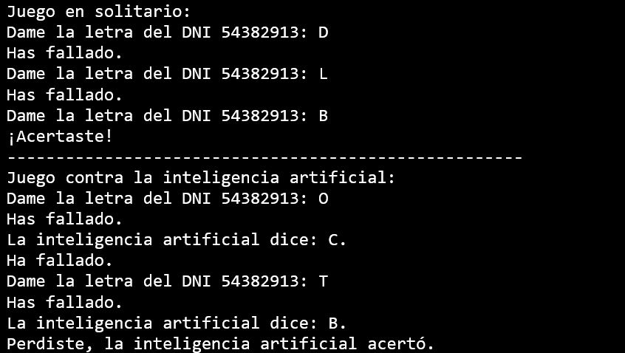
artificial acertó.
Figura 1. Ejemplo de las dos opciones de ejecución separadas por guiones.

//includes
#include ”stdio.h”
#include ”time.h” // time()
#include ”stdlib.h” // srand(), rand()

//defines
#define N 100

//prototipos usados en prácticas anteriores
char scan_letra();
char scan_dig(unsigned);
unsigned scan_DNI();
unsigned resto_DNI(unsigned );
char letra_calculada(unsigned );
void print_menu (); //Debe incluir estas nuevas dos opciones.
char scan_opcion();
void validar_letra_DNI(unsigned, char);
char rand_dig ();
unsigned rand_DNI ();
void rand_DNIs (unsigned [N], char [N]);
void print_DNIs (unsigned [N], char [N]);
void calcular_frecuencias (char [N], unsigned [23], float [23]);
void print_frecuencias (unsigned [23], float [23]);
void print_barra (unsigned);

//prototipos usadoes en esta práctica

unsigned elegir_indice_DNI_rand(unsigned); //Dado un número máximo, debe dar un valor entre 0 y N-1.
char rand_letra(); //Genera una letra de DNI al azar.
void juego_tres_intentos(unsigned); //Recibe el número de DNI. Utiliza la función scan_letra y letra_calculada.
void juego_vs_inteligencia_artificial(unsigned); //Recibe el número de DNI. Utiliza scan_letra y letra_calculada. Además, utiliza rand_letra para simular la respuesta de la máquina.

//main

int main(){

return 0;
}

// definición de las funciones

